Péče a údržba

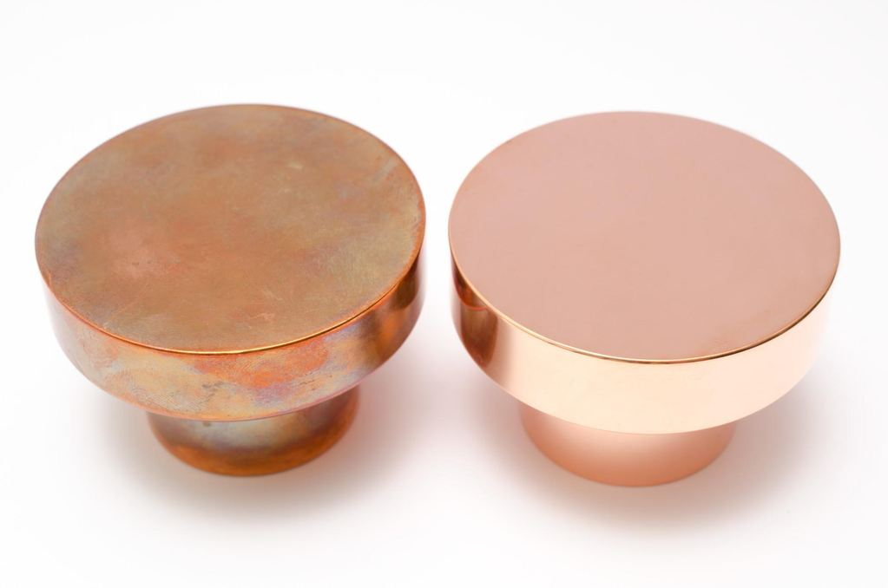

Péče o kování a doplňky je velmi snadná.

Mosaz, bronz a měď
Výrobky z mosazi, bronzu a mědi jsou živoucí povrchy, pro které je nejlepší, když jsou ponechané bez povrchové úpravy či laku, a když v průběhu času stárnou. A jelikož jsou tyto přírodní materiály bez konečné úpravy a jiných chemických ošetření, v průběhu let oxidují, stárnou, dokonce i věkem zrají (jak můžete vidět na obrázku). Buď je můžete nechat stárnout s grácií, zmatnět a ztmavnout přirozeně, což jim přidá na charakteru, nebo je udržovat pravidelným leštěním.

Mosaz, bronz a měď jsou přirozeně antimikrobiologické materiály, což znamená, že mají schopnost zabíjet relativně rychle a efektivně širokou škálu mikrobů. Protože jsou tyto materiály schopny zabíjet mikroorganismy, úplně postačí, abyste jakoukoliv nečistotu odstranili vodou.
Pro nejlepší péči doporučujeme náš čistící produkt PUTS. (Pro více informací prosím pokračujte ve čtení).

Chrom
Pod naší chromovanou řadou se skrývá chromem kvalitně potažená mosaz. Stejný chrom, který se používá na součásti automobilů a lodí, což zajistí krásu i odolnost. Nejlepších výsledků při údržbě dosáhnete pomocí vlhkého hadříku a jaru či podobného mycího prostředku, případně speciálního čistícího přípravku PUTS.

Hliník a nerezová ocel
Naše výrobky patří mezi ty nejkvalitnější z hliníku s kartáčovaným povrchem, a proto si zaslouží svou péči za použití čistícího prostředku PUTS.

Naše tipy
Kartáčované povrchy není vhodné udržovat pomocí leštidel obsahující brusné částice, protože může dojít k vytvoření lesklého až zářivého efektu. I proto je vhodné používat například přípravek PUTS, jelikož je kvůli své jemnosti dobrou volbou při péči o výše zmíněné materiály

PUTS čistidlo
Čistidlo PUTS od švédské firmy Bäccman&Berglund je velmi dobrý a jemný čistic ke každodennímu použití, doporučený zejména pro produkty tohoto výrobce, vhodný na různé materiály, zejména mosaz, měď, chrom, hliník, nerezovou ocel, nikl, zlato a stříbro. Mimo jiné prostředek nezatěžuje životní prostředí.

Návod k použití čistidla PUTS
Naneste menší množství na vlhký hadřík a jemně očistěte produkt dokud nezmizí všechny skvrny. Poté opláchněte veškeré zbývající čistidlo vlažnou vodou, za pomoci bavlněného hadříku pak rychle a důkladně otřete do sucha.
Během nanášení čistidla raději použijte gumové popřípadě plastové rukavice. Nehty a pokožka může po kontaktu s čistidlem zbělat nebo být jinak podrážděna.

Vypadají Vaše broušené/leštěné produkty z mosazi a mědi zašle?
K dosažení lesklého efektu použijte AUTOSOL CREAM POLISH. Před použitím sundejte kování/kliku ze zdi či zásuvky, aby nedošlo ke znečištění okolního povrchu, protože leštidlo při použití zčerná.
Naneste malé množství leštícího přípravku na suchý hadřík a opatrně leštěte produkt ve stále stejném směru. Pokud je povrch opět lesklý, otřete čistým hebkým hadříkem přebývající leštidlo. Nepoužívejte AUTOSOL CREAM POLISH společně s vodou.
NEpoužívejte tento produkt na chromované nebo kartáčované povrchy.

Další informace
Pokud si nejste jisti, jak se starat o naše produkty nebo máte jakékoliv další otázky, neváhejte nás kontaktovat na ahoj@monobrand.cz.
Nicméně kvalitní a přesto jednoduchá údržba s užitím jemného, vlhkého hadříku Vám pomůže zachovat produkty ve velmi dobrém stavu po mnoho let.

